ИГРА «ВОЛШЕБНЫЕ ПАЛОЧКИ»

Уважаемые родители, предлагаем Вашему вниманию очень интересную, полезную, а главное – доступную для всех игру «Волшебные палочки».
«Волшебные палочки» – это не просто цветные счетные палочки. Еще это отличная развивающая игрушка. С помощью них можно выложить вместе с ребенком разные композиции. Маленьким детям можно предложить составить картину по образцу, а старшим – придумать что-нибудь свое. На каждое изображение рассказывайте детям стишки или задавайте загадки. А если счетных палочек нет под рукой, их легко можно заменить цветными карандашами, спичками, вырезанными полосками из цветного картона и т.д.

Образцы для выкладывания изображений.
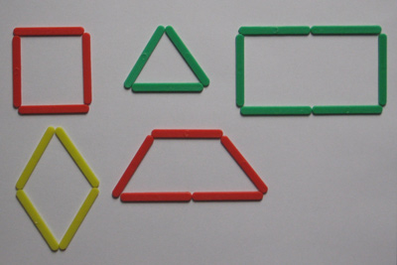  Геометрические фигуры | Очки  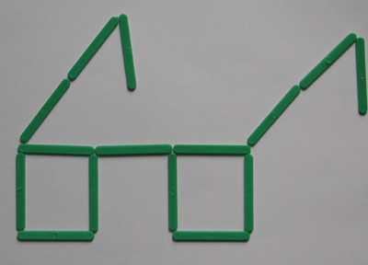
Геометрические фигуры  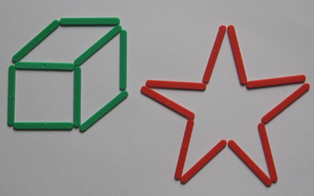 | 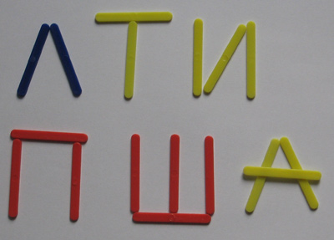  Буквы
Рыбка  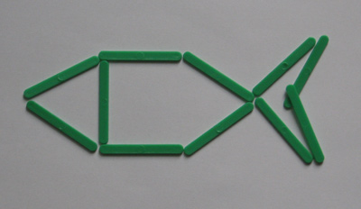 | Танк  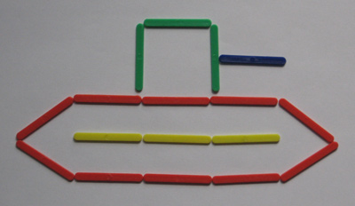
Ракета  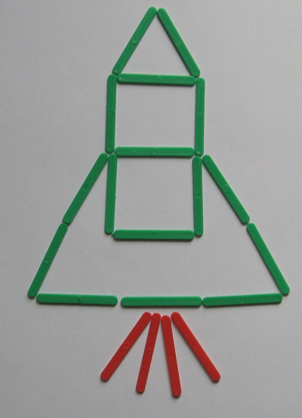 | 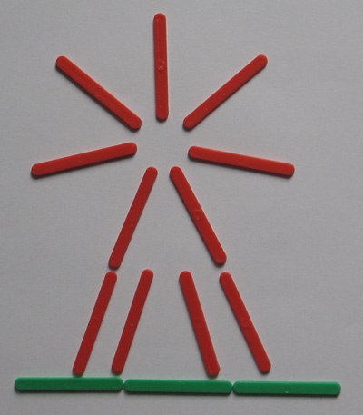  Мельница
Машина  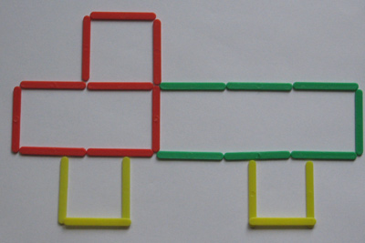 | Кораблик  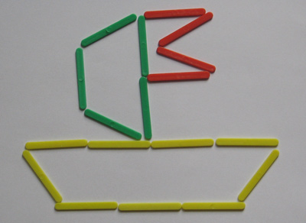
Домик  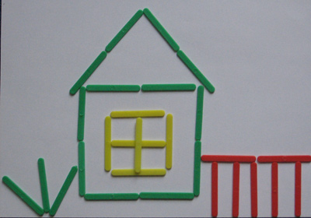 | Грибочек и ёлочка  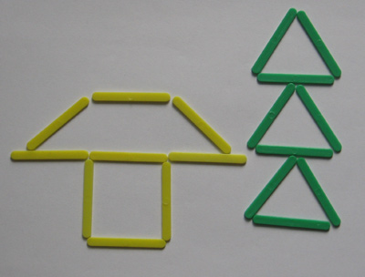
Рожица  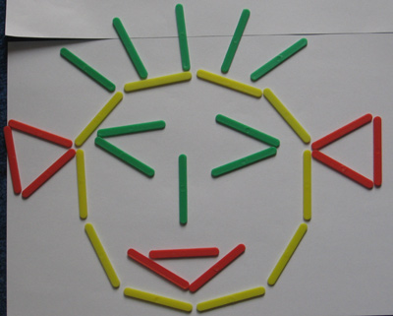 | Бабочка  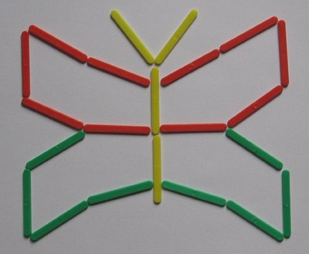

Желаем Вам успехов!

